- 버스

- 택시
- 케이크

- 커피숍
- 부페

- 컴퓨터
- 바이러스

- 버터
- 피자

- 햄버거
- 샌드위치

- 스포츠
- 골프

- 토마토
- 모델

- 코메디 쇼
- 아이스크림

- 쇼핑
- 주스

- 비타민

21.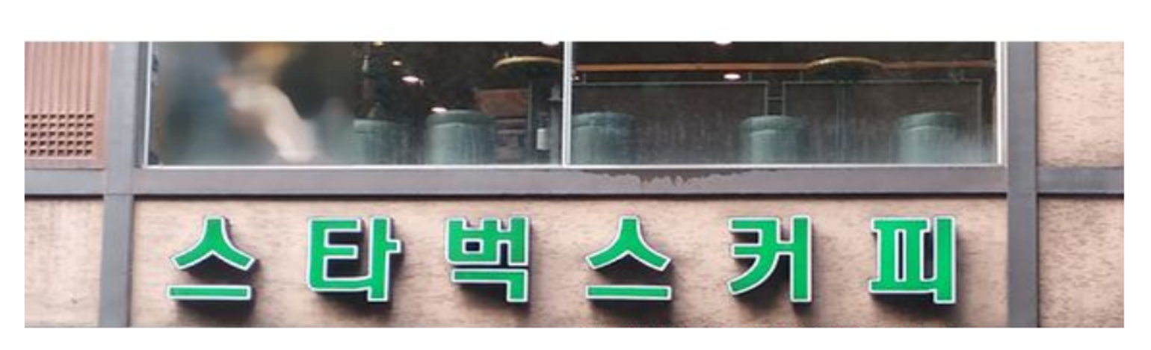

22.
